新化區大新國小潔牙宣導活動照片

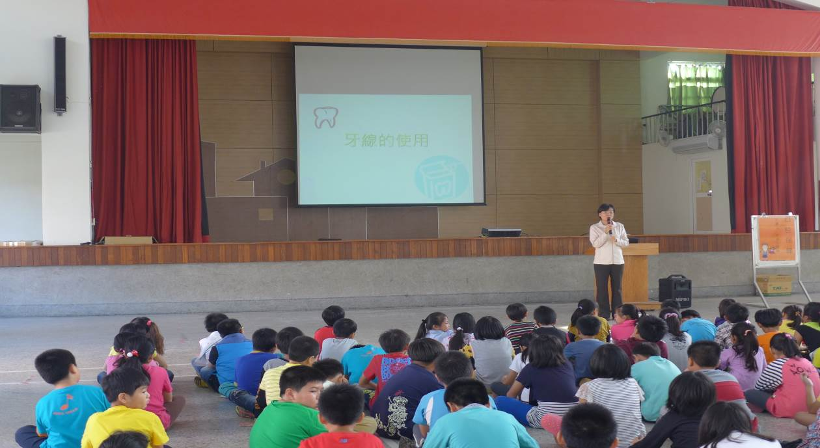
地點：活動中心
活動內容：牙醫師到校宣導

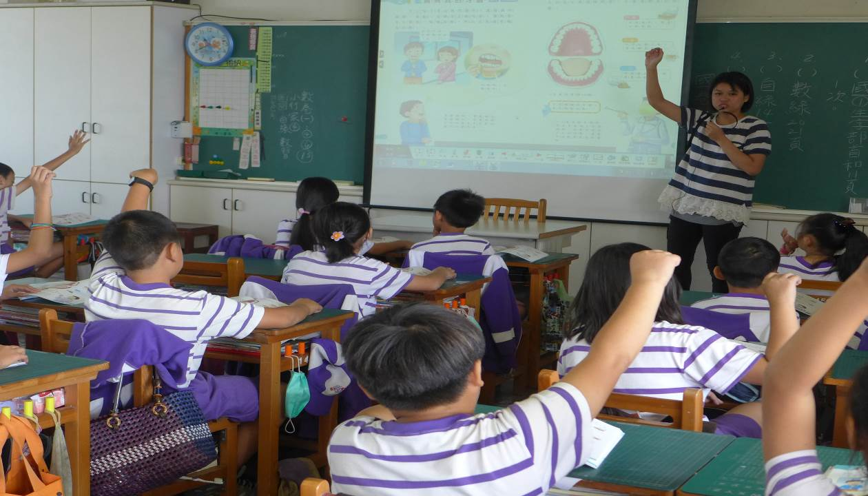
地點：教室
活動內容：融入教學--學習正確刷牙法

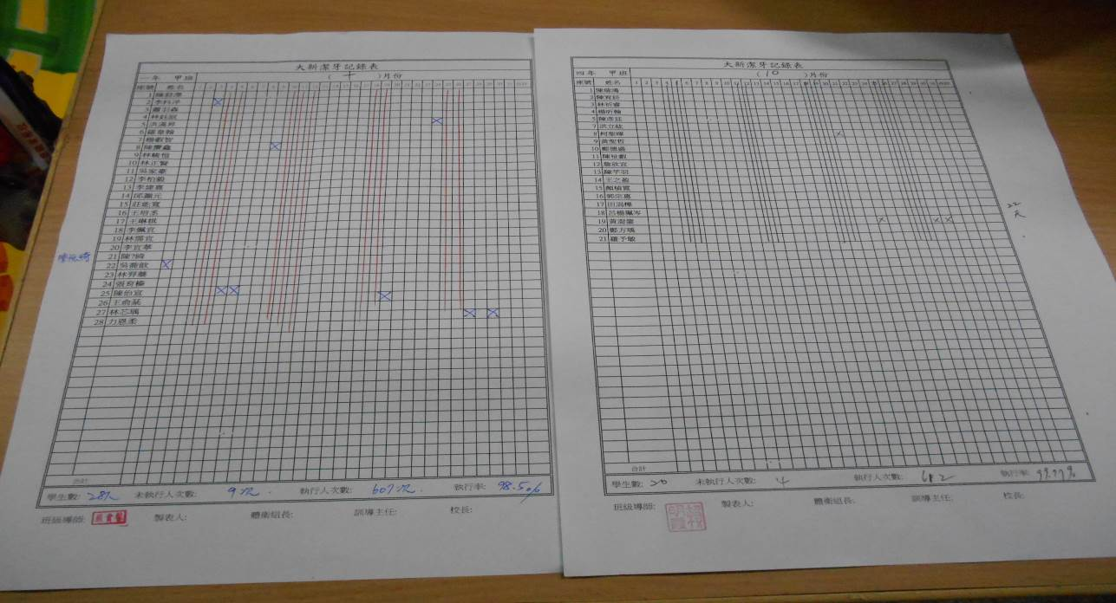
地點：教室
活動內容：潔牙表登錄
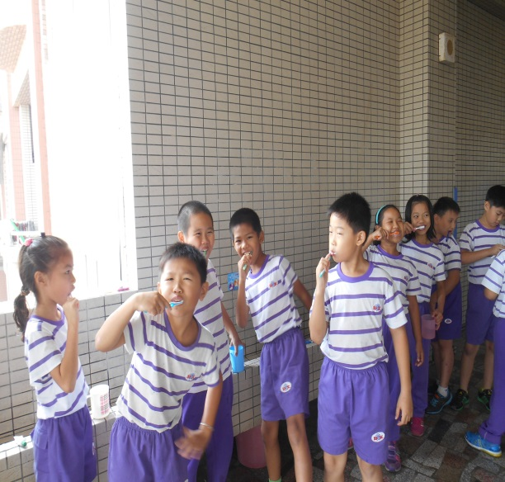
地點：教室
活動內容：餐後潔牙

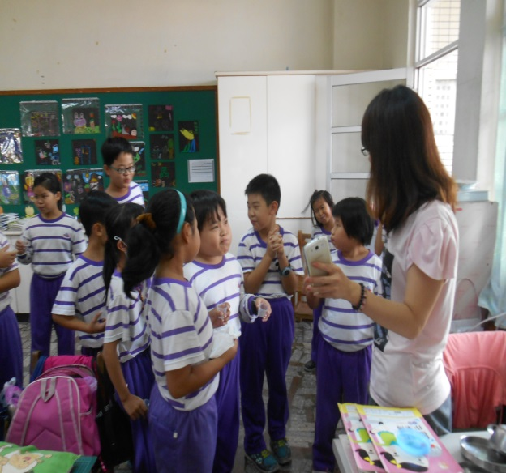
地點：教室
活動內容：含氟漱口水使用
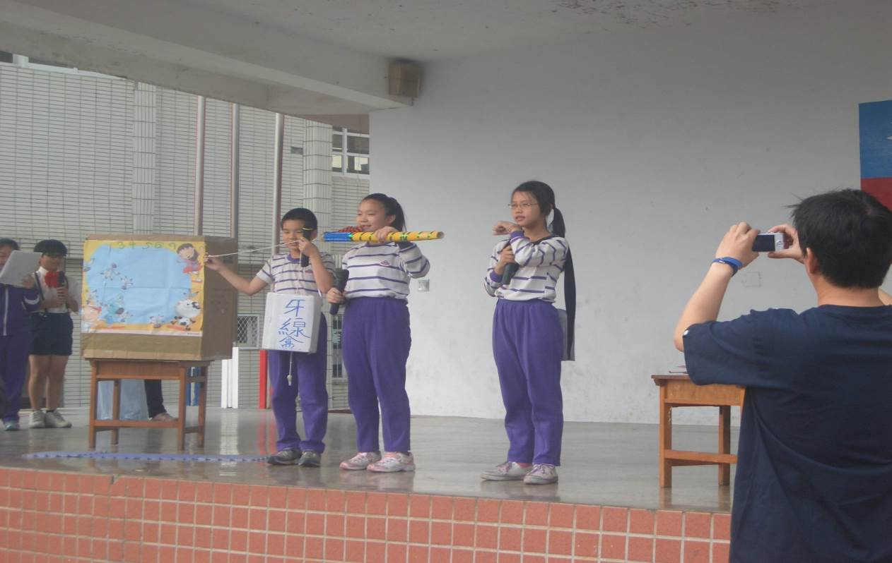
地點：司令台
活動內容：潔牙話劇

